V2 – Magnesiumband in Flammen
Mit Verbindungen aus dem Alltag lassen sich leicht chemische Reaktionen durchführen. Ein Beispiel ist der Bleistiftanspitzer meist vollständig aus Magnesium besteht. Im Versuch werden sowohl Stoff- als auch Energieumsatz als Kennzeichen chemischer Reaktionen für die SuS sichtbar. Da der Versuch als Einstiegsexperiment ins Thema chemische Reaktion gedacht ist, wird kein Vorwissen der SuS über chemische Reaktionen vorausgesetzt. Wünschenswert wäre es, wenn die SuS Magnesiapulver aus dem Sportunterricht kennen, da somit die Alltagsrelevanz erhöht wird.
Gefahrenstoffe
Magnesium |  |  | H: 228​‐​251​‐​261 |  |  | P: 210​‐​231+232​‐​241​‐​280​‐​420​‐​501
Magnesiumoxid |  |  | H: - |  |  | P: -
 |  |  |  |  |  |  |  | 

Materialien: Tiegelzange, Gasbrenner, Feuerzeug, feuerfeste Unterlage
Chemikalien: Magnesiumband
Durchführung: Das Magnesiumband wird mithilfe der Tiegelzange auf einer feuerfesten Unterlage in der Brennerflamme entzündet.
Beobachtung: Das Magnesiumband verbrennt mit gleißend heller Flamme und unter Entwicklung eines weißen Rauches. Man erhält einen weißen, pulverförmigen Stoff als Produkt.
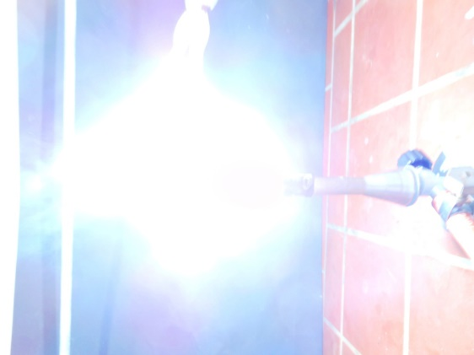
Abb. 2 - Gleißend helle Flamme bei Verbrennung des Magnesiumbandes.

Deutung: Magnesium reagiert mit Sauerstoff aus der Luft unter Energiefreisetzung in Form von Funken und Licht zu Magnesiumoxid.
Magnesium + Sauerstoff → Magnesiumoxid
Fachliche Auswertung: Es findet eine Redoxreaktion statt.
$Ox: Mg →Mg^{2+}+{2e}^{-}$
$Red: { O}_{2} +4 e^{-} →2 O^{2-}$
$Gesamt: 2 Mg_{\left(s\right) }+{O_{2}}_{\left(g\right)} →2 MgO_{\left(s\right)}$
Entsorgung: Magnesiumoxid ist nicht giftig und kann im Hausmüll entsorgt werden.
Literatur:
Seilnacht, T., http://www.seilnacht.com/versuche/mgband.html 26.07.2016 (Zuletzt abgerufen am 26.07.2016 um 14:36Uhr).
Während der Durchführung ist auf ausreichende Sicherheitsbekleidung zu achten. Es darf nicht direkt in die Flamme geschaut werden. Aufgrund der Heftigkeit der Reaktion sollte der Versuch als Lehrerversuch durchgeführt werden.
Zur Einführung ins Thema der chemischen Reaktion bietet sich die Reaktion von Schwefel mit Eisen zu Eisensulfid an. Beide Versuche liefern Produkte, die sich äußerlich stark von den eingesetzten Edukten unterscheiden, sodass der Stoffumsatz deutlich erkennbar ist. Die Reaktion zwischen Eisen und Schwefel ist jedoch ungefährlicher in der Durchführung und kann sogar als Schülerversuch durchgeführt werden. Der Versuch mit Magnesium eignet sich, um den klassischen Oxidationsbegriff, also Oxidation als eine Reaktion mit Sauerstoff, einzuführen.

